BIBLIOTECĂ

LUCRARE PENTRU ATESTAT PROFESIONAL LA INFORMATICĂ

Profesor coordonator: Bucur Carmen Elev: Jeler Andrei

Clasa: a XII-a A

Cuprins:

1. Prezentarea generală a temei -> pag. 3

2. Resurse hardware şi software necesare -> pag. 3

3. Realizarea aplicaţiei -> pag. 4

1. Descriere meniuri -> pag. 4
2. Structuri baze de date -> pag. 6
3. Secvență de cod sursă -> pag. 7

4. Utilizarea aplicaţiei (minighid de utilizare) -> pag. 9

5. Extinderi posibile ale aplicaţiei -> pag. 17

1. **Prezentarea generală a temei**

Multe biblioteci nu au trecut la metodele mai tehnologizate de desfășurare a activităților zilnice, iar un ,,upgrade” în modul de funcționare a acestora ar ușura atât viața angajaților, dar și a cititorilor care să poată urmări activitățile prin intermediul unei aplicații de internet.

Această aplicație are rolul de ajuta o bibliotecă să-și desfăsoare activitățile de zi de zi cu un o mai mare ușurintă, având o interfață intuitivă și ușoară de folosit, aplicație accesibilă unei categorii mari mai numeroase de persoane, putând să fie folosită atât de copii, cât și de persoanele mai înaintate în vârstă. Aplicația regăsește majoritatea funcționalităților necesare funcționării cu success a bibliotecii, de la împrumuturi de cărți, prelungirea împrumutului, perceperea unor penalități în cazul în care cititorul nu returnează cartea la timp (15 bani pe zi), manipularea cărților de către admini, etc..

Aplicația a fost realizată în cadrul aplicației Microsoft Visual Studio, fiind programată în limbajul C#.

1. **Resurse hardware şi software necesare**

Din punct de vedere al părții de software, pentru a edita linile de cod este necesara o versiune a aplicației Microsoft Visual Studio, iar pentru baza de date de aplicația Microsoft Acces din cadrul suitei Microsoft Office. Pentru a porni și utiliza aplicația nu este necesară nicio aplicație adițională.

Din punct de vedere al sistemumui de operare este nevoie de o versiune de Windows 7, sau una mai nouă (Windows Server 2012, Windows 8.1, Windows Server 2016, Windows 10).

|  |  |
| --- | --- |
| **Hardware** | * 1.8 GHz or faster processor. Dual-core or better recommended * 2 GB of RAM; 4 GB of RAM recommended (2.5 GB minimum if running on a virtual machine) * Hard disk space: up to 130 GB of available space, depending on features installed; typical installations require 20-50 GB of free space. * Hard disk speed: to improve performance, install Windows and Visual Studio on a solid state drive (SSD). * Video card that supports a minimum display resolution of 720p (1280 by 720); Visual Studio will work best at a resolution of WXGA (1366 by 768) or higher. |

**3. Realizarea aplicaţiei**

**a)Descrierea meniurilor**

Aplicația conține 7 meniuri: **Conectare, Înregistrare cititor, Listă cărți, Opțiuni admin, Opțiuni cititor, Sign Out, Ieșire**. La deschiderea aplicației sunt accesibile doar 4: **Conectare, Înregistrare cititor, Listă cărți, Ieșire,** iar în momentul în care un cititor se loghează o să apară meniul **Opțiuni cititor,** care este împărțit în mai multe submeniuri, și meniul **Sign Out**. Același lucru se întâmplă și în cazul unui admin.

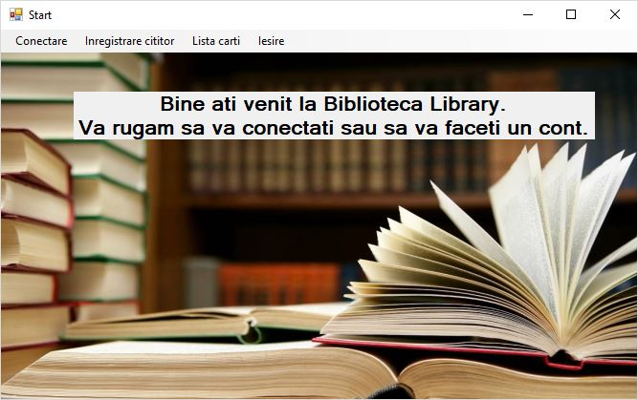

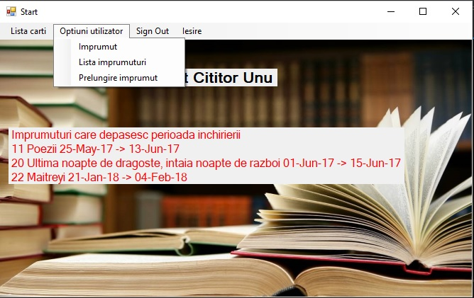

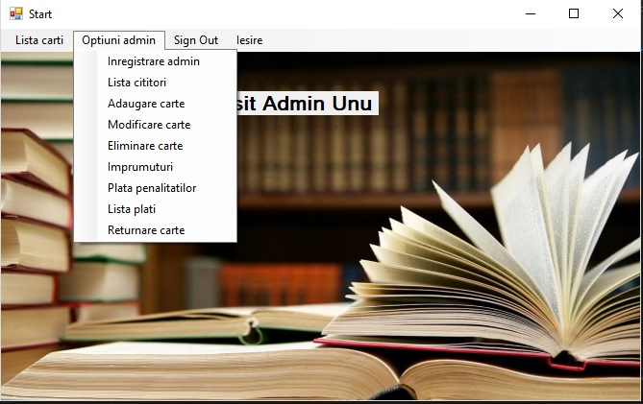

**b) Structuri baze de date**

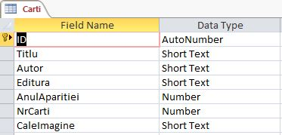

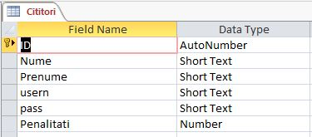

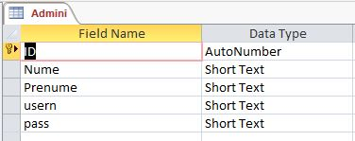

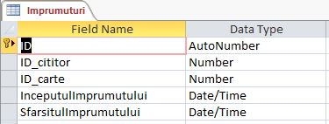

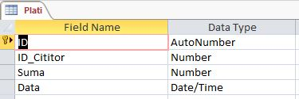

**d) Secvență de cod sursă**

Următoarea secvență de cod este extrasă din formul principal.

namespace Jeler_Andrei_Biblioteca

{

public partial class Start : Form

{

OleDbConnection con = new OleDbConnection(@"Provider=Microsoft.ACE.OLEDB.12.0;Data Source=Biblioteca.accdb");

public static int id_user=-1,id_admin=-1;

public string text;

public static string nume;

public Start()

{

InitializeComponent();

text = label1.Text;

con.Open();

}

private void cititorToolStripMenuItem_Click(object sender, EventArgs e)

{

Conectare_cititor a = new Conectare_cititor();

a.ShowDialog();

if (id_user != -1)

{

label1.Text = "Bine v-am regasit " + nume;

optiuniUtilizatorToolStripMenuItem.Visible = true;

conectareToolStripMenuItem.Visible = false;

inregistrareCititorToolStripMenuItem.Visible = false;

signoutToolStripMenuItem.Visible = true;

DateTime now = DateTime.Now;

label2.Text = "Imprumuturi care depasesc perioada inchirierii";

OleDbCommand com = new OleDbCommand("select Imprumuturi.ID,Carti.Titlu,Imprumuturi.InceputulImprumutului,Imprumuturi.SfarsitulImprumutului from Imprumuturi,Carti where Imprumuturi.ID_carte=Carti.ID and Imprumuturi.ID_cititor=" + id_user + " order by Imprumuturi.ID", con);

OleDbDataReader reader = com.ExecuteReader();

while(reader.Read())

{

DateTime d = Convert.ToDateTime(reader[3]);

if (d < now)

{

DateTime di = Convert.ToDateTime(reader[2]);

DateTime ds = Convert.ToDateTime(reader[3]);

label2.Text += '\n' + reader[0].ToString() + " " + reader[1].ToString() + " " + di.ToShortDateString() + " -> " + ds.ToShortDateString();

MessageBox.Show("Imprumutul cu nr " + reader[0].ToString() + " al cartii " + reader[1].ToString() + " a expirat in data de " + ds.ToShortDateString(), "Atentie");

}

}

}

}

private void iesireToolStripMenuItem_Click(object sender, EventArgs e)

{

Application.Exit();

}

public void conectareToolStripMenuItem_Click(object sender, EventArgs e)

{

}

private void adminToolStripMenuItem_Click(object sender, EventArgs e)

{

Conectare_admin b = new Conectare_admin();

b.ShowDialog();

if (id_admin != -1)

{

label1.Text = "Bine v-am regasit " + nume;

optiuniAdminToolStripMenuItem.Visible = true;

conectareToolStripMenuItem.Visible = false;

inregistrareCititorToolStripMenuItem.Visible = false;

signoutToolStripMenuItem.Visible = true;

}

}

private void signoutToolStripMenuItem_Click(object sender, EventArgs e)

{

conectareToolStripMenuItem.Visible = true;

inregistrareCititorToolStripMenuItem.Visible = true;

optiuniUtilizatorToolStripMenuItem.Visible = false;

optiuniAdminToolStripMenuItem.Visible = false;

signoutToolStripMenuItem.Visible = false;

id_user = -1;

id_admin = -1;

nume = "";

label1.Text = text;

label2.Text = String.Empty;

}

private void listaCartiToolStripMenuItem_Click(object sender, EventArgs e)

{

Lista_carti l = new Lista_carti();

l.ShowDialog();

}

**4. Utilizarea aplicației (minighid de utilizare)**

În momentul deschiderii aplicației utilizatorul este întâmpinat cu un mesaj și este rugat să iși facă cont sau să se logheze.



**Conectare cititor și Conectare admin**

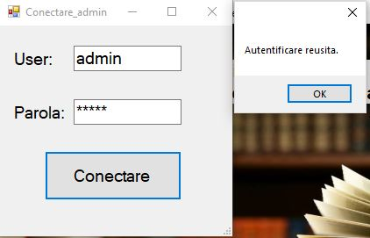 În aceste formuri utilizatorul se poate loga, ori într-un cont de cititor, ori de admin.

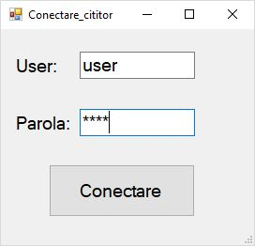

**Înregistrare cititor și Înregistrare admin**

Prin intermediul acestui form utilizatorul își poate crea un cont de cititor pentru a putea utiliza aplicația. În cazul înregistrării unui admin, un admin care are deja cont trebuie să fie deja logat.

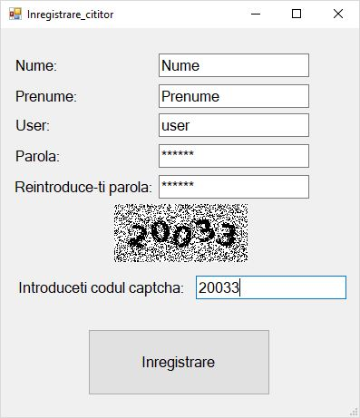 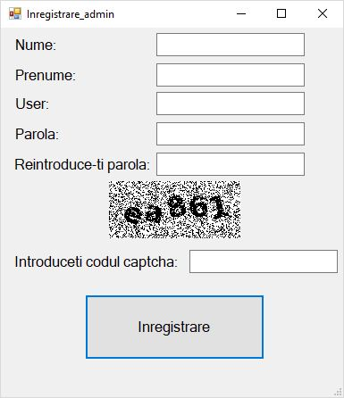

În momentul autentificării unui utilizator, acesta este avertizat în legătură cu împrumuturile expirate.

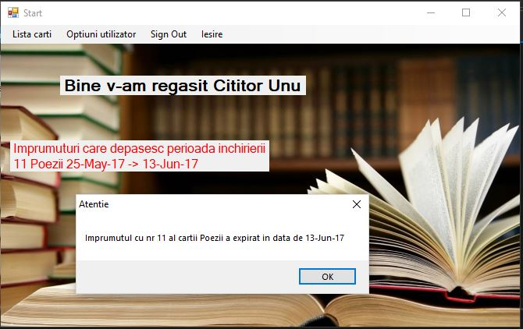

**Listă cărți**

La apăsarea meniului Listă cărți va apărea un form unde se află toate cărțile care se găsesc în bibliotecă, și unele detalii despre acestea.

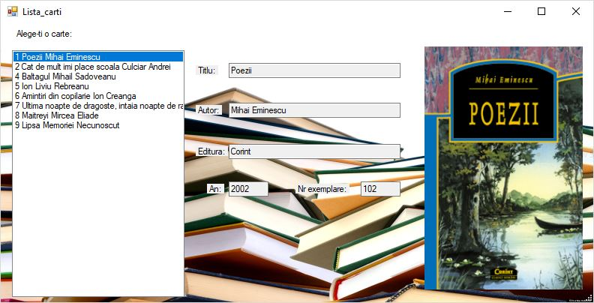

**Opțiuni utilizator**

Acest meniu este împărțit în 3 submeniuri: **Împrumut, Listă împrumuturi, Prelungire împrumut.**

**Împrumut**

Prin intermediul formului **Împrumut** cititorul poate împrumuta o carte, pe un termen de 14 zile, din cadrul cărților care sunt disponibile spre împrumut în bibliotecă.

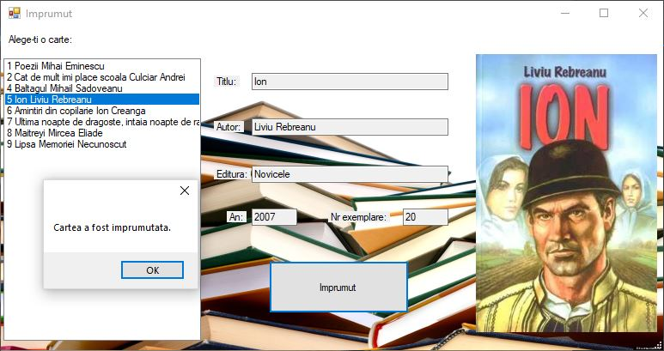

**Listă împrumuturi**

Acest submeniu deschide o noua fereastră în care sunt regăsite toate împrumuturile curente ale cititorului logat.

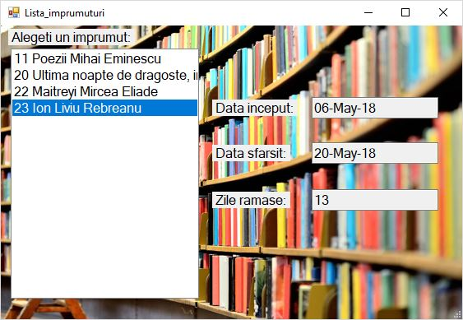

**Prelungire împrumut**

Prin ajutorul acestui form cititorul poate să își prelungească un împrumut cu încă 5 zile, însă doar pentru împrumuturile care nu au expirat.

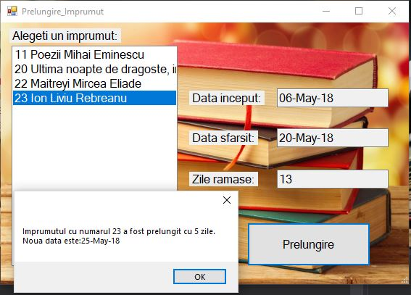

**Optiuni admin**

Acest meniu este împărțit în 9 submeniuri: **Înregistrare admin, Listă cititori, Adăugare carte, Modificare carte, Eliminare carte, Împrumuturi, Plata penalităților, Listă plăți, Returnare carte.**

**Listă cititori**

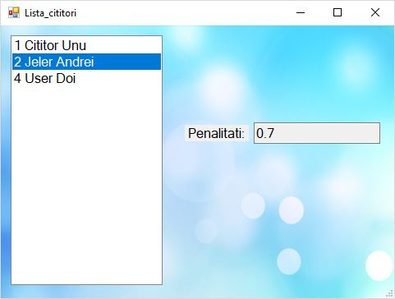Acest formular conține lista care cuprinde toți cititorii și penalitățile acestora.

**Adăugare carte**

Prin intermediul acestui form admini pot introduce o nouă carte care are niste atribute, precum: Titlu, Autor, Editura, Anul apariției, Numărul cărților și o copertă, care dacă nu este selectată, va primi coperta specifică titlului ,,Fără copertă”. Coperta selectată va fi salvată în fișierele aplicației.

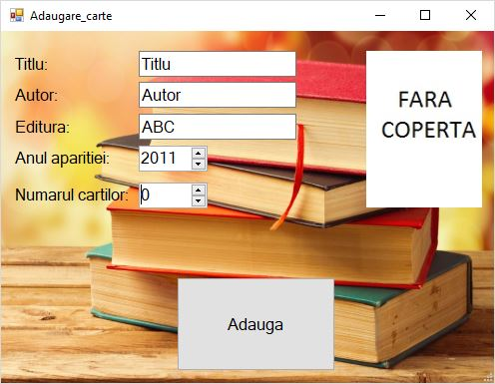

**Modificare carte**

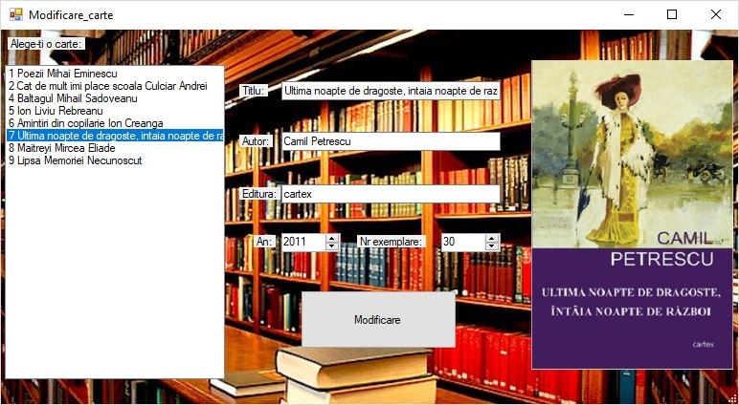 Această fereastră îi permite adminului să modifice atributele unei cărți.

**Elimină carte**

Prin intermediul acestui form adminul poate elimina o carte din cadrul bibliotecii.

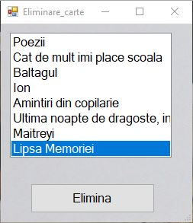

**Împrumuturi**

Formularul va afișa toate împrumuturile active ale unui cititor selectat din listă de către un admin.

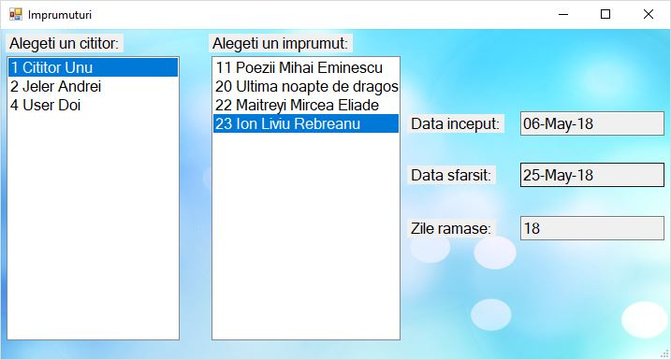

**Plata penalităților**

Prin intermediul acestui form cititorul își poate plăti o parte din penalități, prin intermediul unui admin.

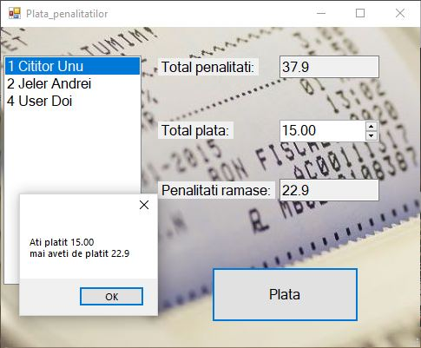

**Listă plăți**

Acest form conține un tabel cu toate plățile făcute de toți cititorii.

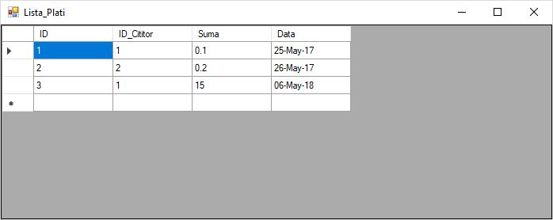

**Returnare carte**

Prin intermediul acestui formular cititorul poate returna o carte la bibliotecă, adminul contorizând returnarea acesteia, cartea putând fi din nou împrumutată.

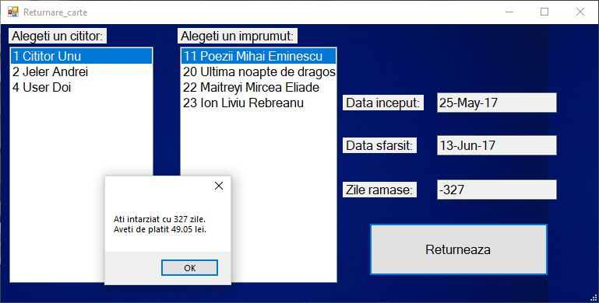

**5. Extinderi posibile ale aplicației**

Aplicația poate primi numeroase îmbunătățiri, precum: adăugarea unui nou atribut tabelei Cărți (un câmp unde să se afle o descriere a acesteia), mai multe date necesare pentru crearea unui cont de cititor, un mai bun control asupra cititorilor pentru admini, o schimbare în cadrul sistemului de împrumut și de prelungire, etc.